石油业务服务系统
概念设计

文件状态：  [ ] 草稿  [√] 正式发布  [ ] 正在修改 | 文件标识： | BJTU-Project- preliminary design
文件状态：  [ ] 草稿  [√] 正式发布  [ ] 正在修改 | 当前版本： | 1.0
文件状态：  [ ] 草稿  [√] 正式发布  [ ] 正在修改 | 作 者： | 周瑞琦
文件状态：  [ ] 草稿  [√] 正式发布  [ ] 正在修改 | 完成日期： | 09-12-15

子系统结构

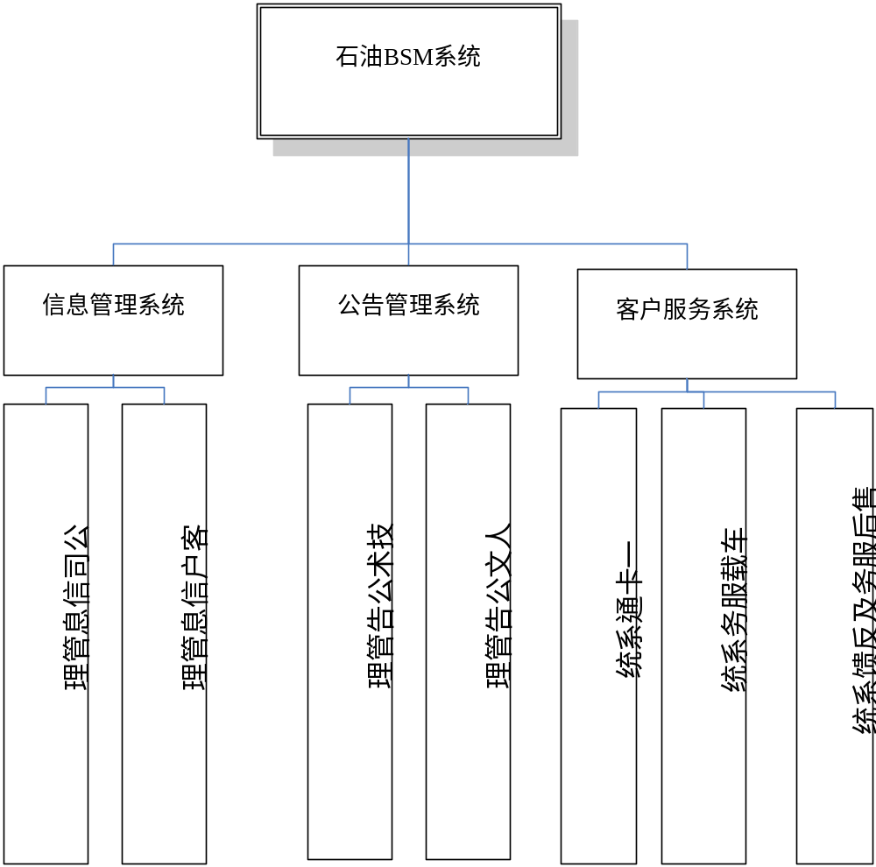

软件配置结构
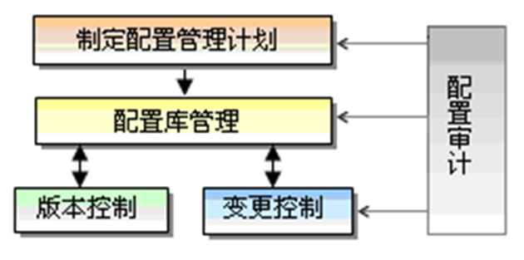

程序逻辑

信息管理系统

客户信息管理功能逻辑图
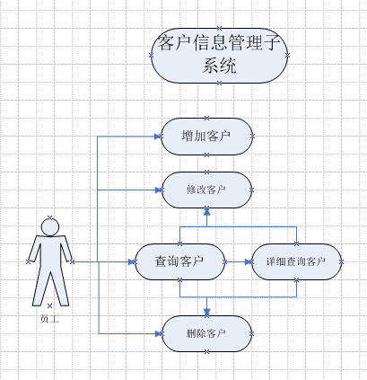

公司信息管理活动图
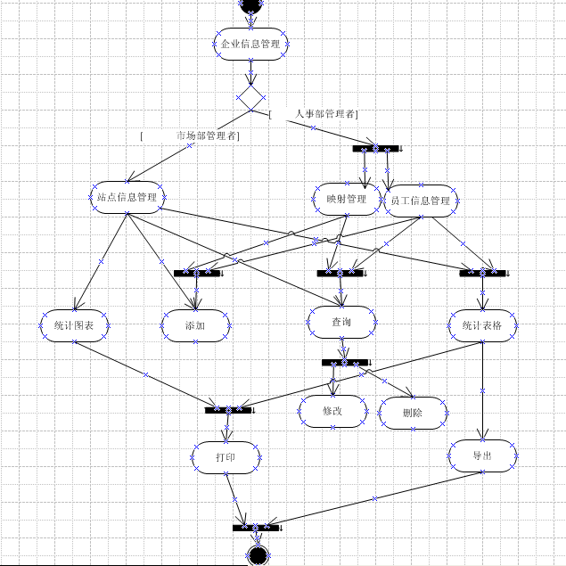

公告管理系统

技术公告管理业务流程
用户流程图
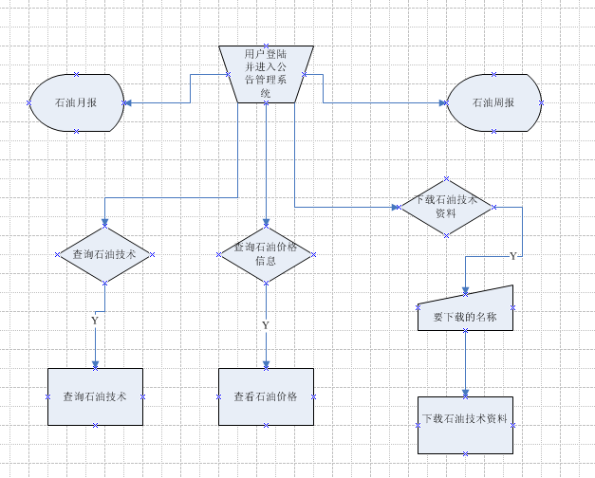
管理员流程图
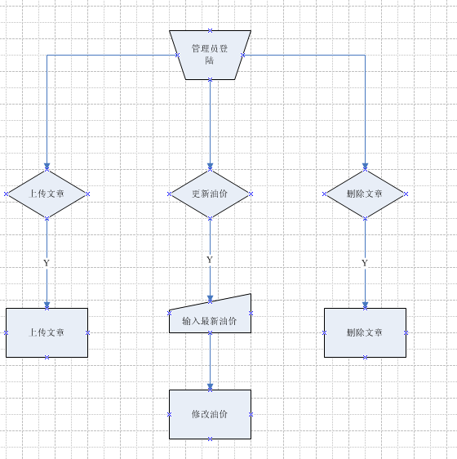

人文公告管理业务流程

用户流程图
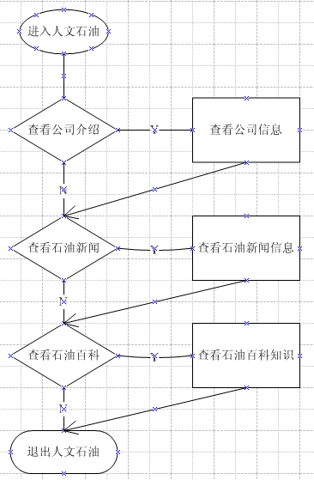
员工流程图
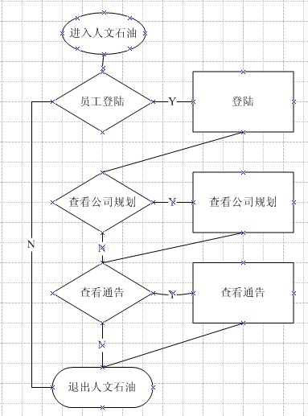

客户服务子系统

车载子模块数据流图数据流图
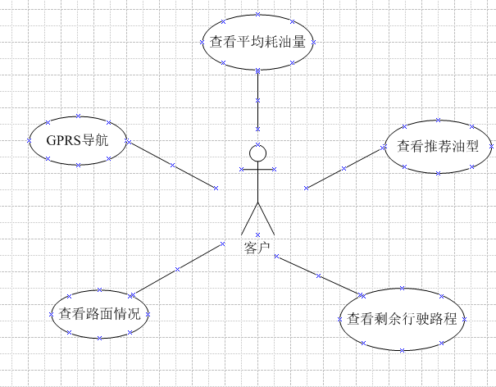
GPRS导航
主要功能:查询,显示客户周边存在的加油站点，并将最近的站点着重标出,选择目标站点后,给出行车路线
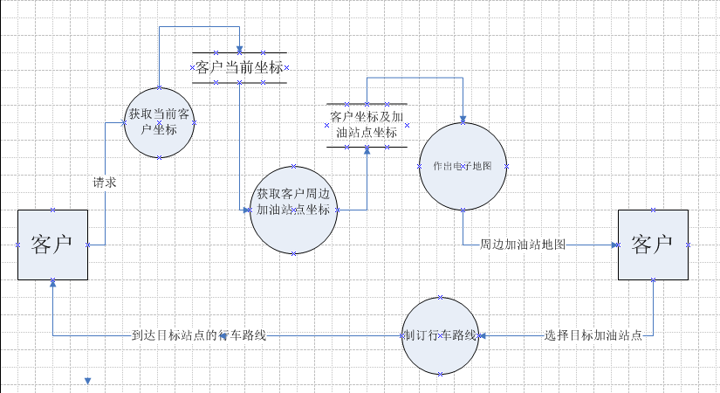

查看平均耗油量子系统
主要功能: 可以根据车内油量消耗与行驶路程查看车的平均耗油量
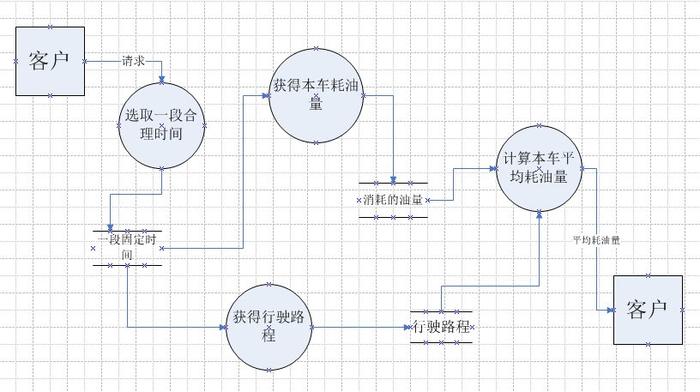

查看推荐使用油型
主要功能: 根据不同种类的石油的平均耗油量，给出该车推荐油型
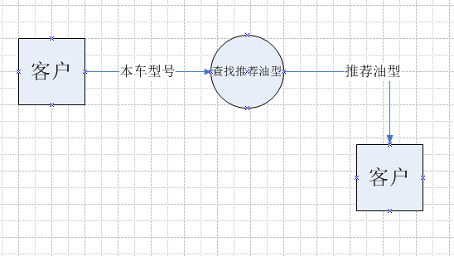

预算剩余行驶路程
主要功能: 根据该车剩余油量及其平均耗油量推算该车还可以继续行驶多长路程
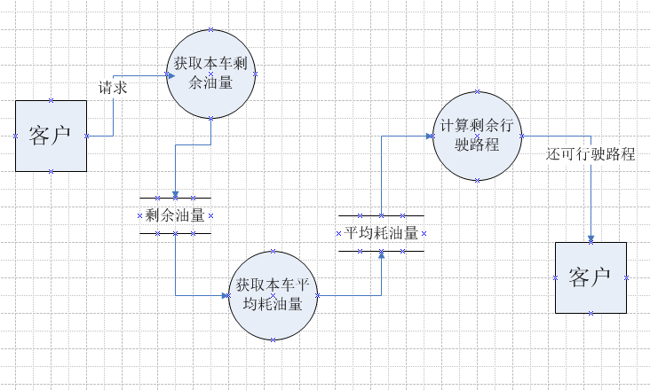
查看路面情况
主要功能: 输入某个路段,查看该路段的路面情况
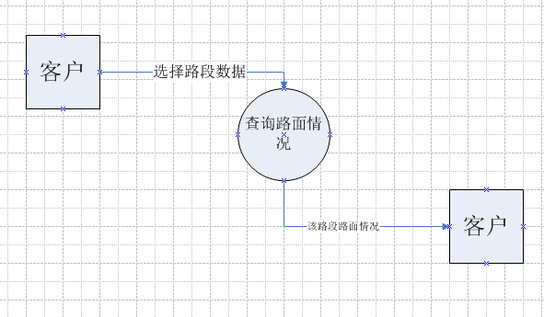

一卡通子模块 无人加油系统业务流程
一卡通子模块主要在加油站点实现“无人加油站”，使得客户可以不经过加油人员的帮助而直接自助加油；石油公司亦可省时省力实现获取加油站点信息、消费信息，对加油站点的管理等，最终达到方便快捷的目的。
功能逻辑图如下：
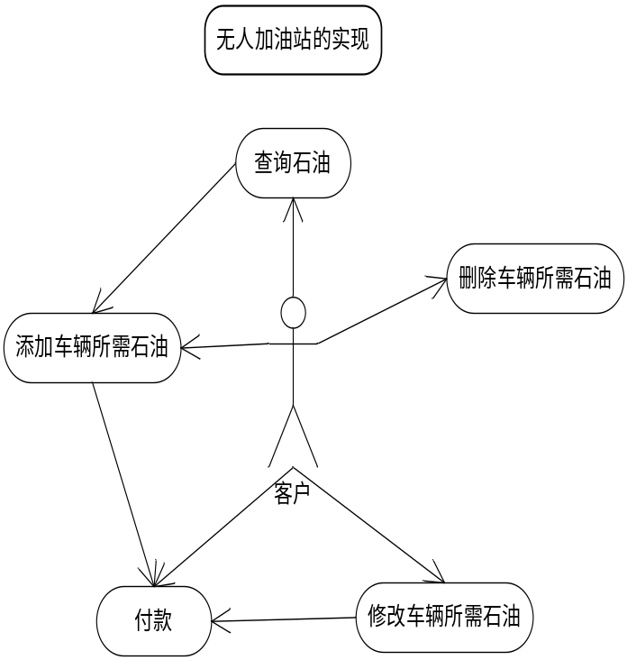

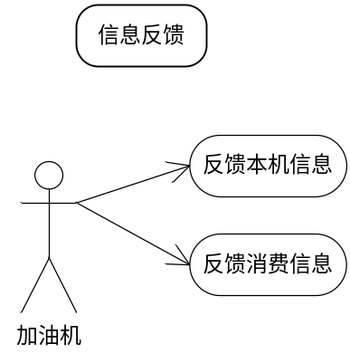

业务流程图：
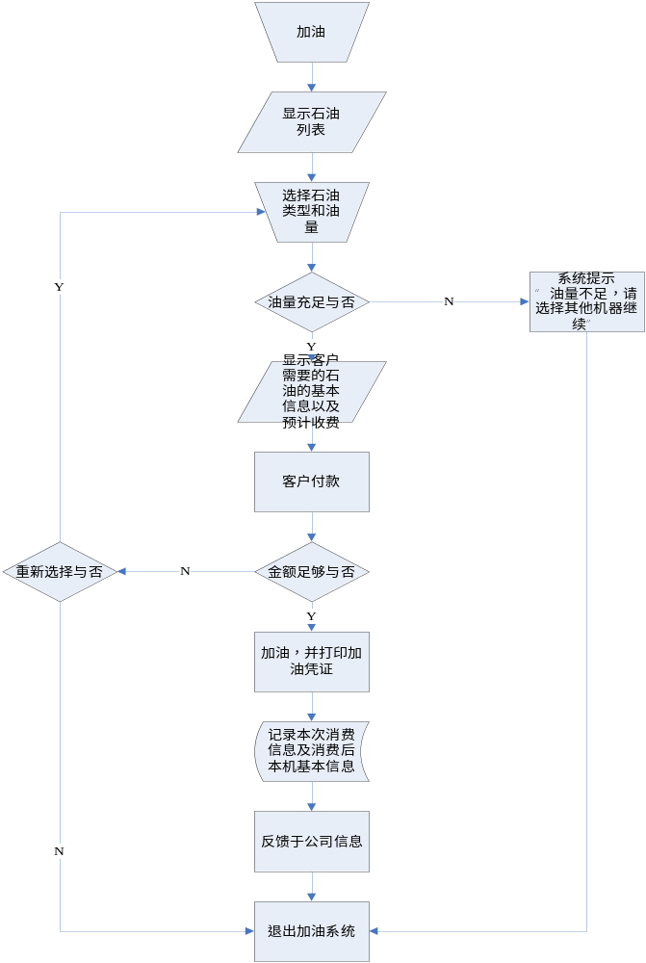

售后服务反馈系统及业务流程
客户服务子模块主要实现客户对公司的满意度调查，在线提供对客户的售后服务等功能。
功能逻辑图如下：
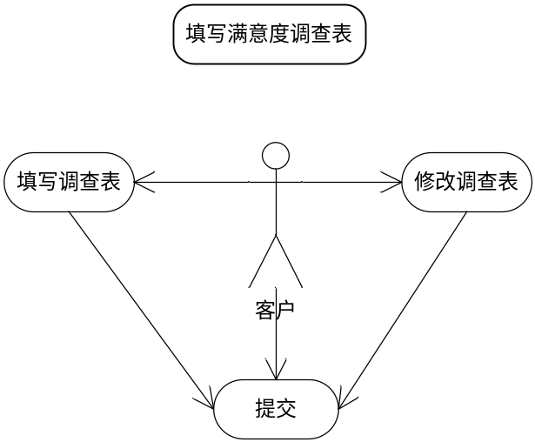
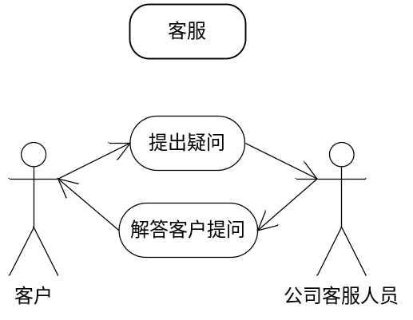
填写客户反馈表
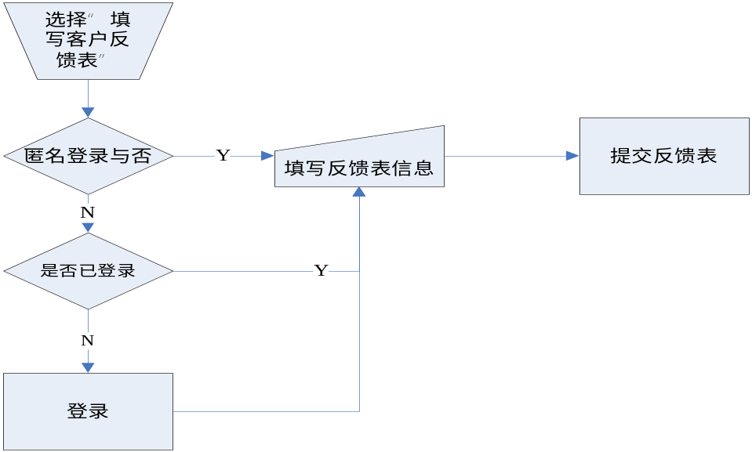
在线客服
